Laboratorio 10

Ejercicio 1:

En este ejercicio se realizó la parte del microprocesador en la que el program counter comienza a contar y se le puede colocar un valor inicial con el load_data. El valor del program counter es la variable que sirve como dirección en la memoria ROM, la cual contiene las instrucciones u opcode para el microprocesador. Finalmente, el Fetch separa el opcode entre instrucción y operando. Tanto el program counter como el Fetch tienen bits de enable.

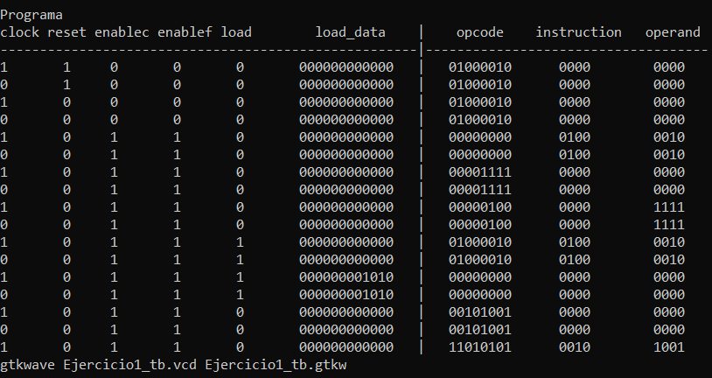

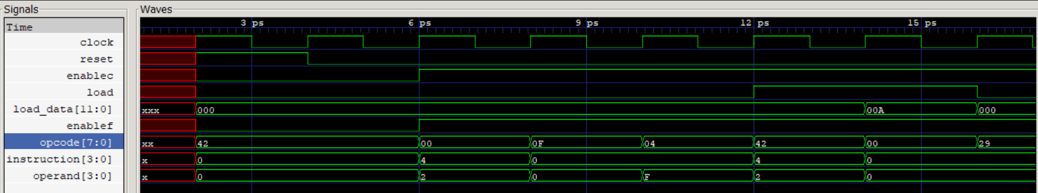

Ejercicio 2:

En este ejercicio se implementó una ALU y un acumulador con un par de buffers tri-estado. El primer buffer permite el ingreso de los datos al bus de data derecha a la ALU; este bus de datos vendría del operando que sale del Fetch. El segundo buffer permite la salida del resultado dado por la ALU. La ALU opera el valor del registro Accu o W con el bus de datos y el resultado sale al buffer y se guarda nuevamente en el registro W. La ALU tiene dos banderas para los resultados, las banderas Zero y Carry; la primera indica si alguna de las operaciones da 0 y la segunda indica si existe algún overflow.

